

Lekker voor bij de koffie, brunch & borrel.

**Bestel online, in de winkel voor donderdag 17 april 15.00 uur.**

**Luxe broden**

Paasstol groot/klein 14.50 | 9.95

**Te bestellen vanaf vrijdag 18 april:**

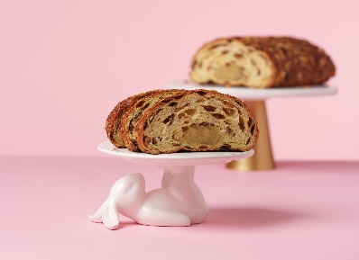Kukelbrood (chocolade druppels, kaneel) 4.75

Brunchbrood 7.75

(ei,bacon,kaas,bosui,creme fraiche,chili flakes)

Eggy Breaky Breakfast 6.95

(ham, kaas & kruiden)

Mama Mia Plukbrood & aioli 7.25

(pesto, oregano & oude kaas)

Tomaat Basilicum stok met kruidenboter 6.95

Pain la Tarte 7.50

(3 soorten kaas: cheddar, komijn, jongbelegen, rode ui & chili saus)

DIY Hartige bol (zelf afbakken) 7.95

(kaas,rode ui,mozzarella,kruideboter)

Suikerbrood groot | klein 6.95 | 4.25

Broodhaantje | 4 stuks 1.05 | 4.20

Spiegelei (krentenbol met gele room & abrikoos) 1.65

**Cake, taart & gebak**:

Cake Tulband groot | klein 18.50 | 9.95

Slagroomschnitt 12.75

Slagroomtaartje, 6 personen 14.95

Advocaat Slagroom taart, 10 personen 29.50

(2 lagen met slagroom & advocaat)

Paastaart Advocaat, 5-6 personen (hardewener bodem) 15.50

Advocaatslof 14.50

Advocaatschnitt 13.50

Paascroissant m. fondant (met gele room & slagroom) 2.95

Gebak gesorteerd 3.00

**Kleingoed**:

Afbakbroodjes gesorteerd wit, 4 stuks

Afbakbroodjes gesorteerd bruin, 4 stuks

Kadetten, 6 stuks 3.10

Kadetten, 6 stuks tarwe 3.10

Krentenbollen, 6 stuks 3.80

Rozijnenbollen, 6 stuks 3.80

Muelsibollen, 6 stuks 4.35

Friese Bollen, 4 stuks 3.85

(krentenbol gevuld met boter, kaneel & suiker)

Quartjes (kwarkbolletjes), 6 stuks 3.95

**Luxe broodjes**:

Krokant wit gesorteerd, per stuk 1.00

Kampioentjes, per stuk 1.15

Croissant 1.15

Ham/kaas croissant 1.80

Italiaanse bol 1.30

Vruchten notenbol 1.35

Waldkorn Pyramide 1.25

Foccacia 1.60

Mini Suikerbroodje, 4 stuks 4.75

Mini Kwarkbroodje, 4 stuks 4.75

Saucijzenbroodje 2.35

Ham/kaas broodje 2.35

**Stokbroden**

Stokbrood klein wit 2.95

Stokbrood groot wit 3.90

Meergranen stokbrood 4.20

Toscaans stokbrood 4.25

Tomaat basilicum stokbrood met kruidenboter 6.95

**Goede Vrijdag, 18 april zijn wij om 17.00 uur gesloten.**

Zaterdag 19 april is de winkel geopend van 7.00 – 16.00 uur. Bij de bestellingen graag doorgeven wanneer jullie deze komen halen. Webshop bestellingen vanaf 10 uur of in overleg op een ander tijdstip



Dorpsstraat 41

Onstwedde, tel. 0599 331426

www.johnmeinds.nl